活动主题：世界视野下的中国航海活动与海上贸易
分析：为什么要进行此次探究活动？本次活动课的重点是什么？通过这次活动课学生将获得什么？
- 世界是一个整体，各国之间的联系越来越密切。现今中国的海洋权益日益完善，每年的7月11日确立为中国航海日。但是，16世纪以来中国的海洋意识淡薄，伴随着新航路的开辟，西欧列强走上了殖民的道路，中国的沿海地区频遭侵扰。
- 本次活动课的重点是大航海时代下中国与世界的联系。
- 学生能够从全球史观的视角全面认识16世纪以来中国与世界的海上贸易往来，将通史讲述与专题学习相结合，拓展学生的视野和思维框架，加深16世纪以来世界海上霸权的认识。学生通过小组合作的方式，能够锻炼学生与人交流沟通的能力，集体意识和合作意识。
活动目标：
- 比较明朝与欧洲国家的航海活动，认识中西方航海活动的性质和作用。
- 通过搜集、整理相关资料，加深这一时期欧洲殖民者对中国的侵略及海外政策的调整的认识。
评估方法：
- 学生的活动兴趣、参与程度、承担任务的积极性以及小组成员的合作程度。
- 学生的课堂表现。
- 每一项目分成四个等级（A、B、C、D）
评估是为了促成活动目标的实现，是为了促进学生的个体发展，不只是将评估看作是评定成绩的一种手段。
活动过程：
- 小组做好资料的收集和整理 ，组内交流，做成PPT。
- 教师讲述与学生小组活动相结合。
活动说明：
本次探究活动课旨在培养学生探究问题的能力，通过史料教学，加深对中国航海事业的再认识，建构时空观念，提升历史学科核心素养。
活动评估：
- 活动目标、活动过程、活动评价是否一致、可测量。
（2）要对活动过程实施监控、反思，及时修改方案。

主题一 新航路开辟的影响
【小组展示1】郑和与郑和下西洋的故事。
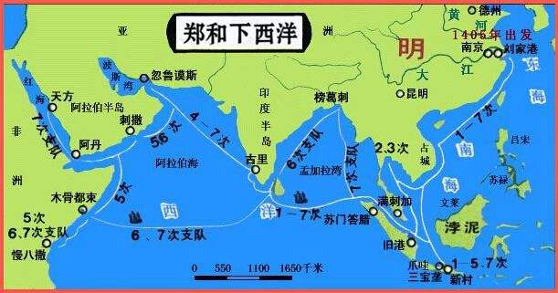
材料一据《明史·郑和传》记载“永乐三年（1405年）六月，命和及其济王景弘等通使西洋，将士卒二万七千八百余人，多金币。”从1405年到1433年的28年里，郑和奉成祖“耀兵异域，示中国富强”“宣教化于海外诸番国，导以礼议变其夷习”的使命，率领强大的船队多次（七次）远航亚、非沿岸各国。……以其浩大气势与精锐部队，平定了骚扰海上贸易的强盗海贼如消灭海盗陈祖义，结束了东南亚国家间的纠纷与动乱如粉碎锡兰王亚烈苦奈儿的阴谋。“海道由是而清宁，番人赣之以安业”。所到诸国，通过诏谕方式对各国大量“赏赐”丝绸、瓷器、金银等物资；各国以“贾方物”形式把当地土特产品犀、象、琥珀、胡椒等传入中国。郑和下西洋，中国通往南洋各国的海上交通完全被打通，明王朝“国威远播”，对华侨迁徙南洋、开发南洋产生了重大影响。南洋各地（东南亚地区）至今保留了大量的有关郑和的传说和遗迹如“三宝山”“三宝洞”等，形成了“郑和崇拜”。
——摘编自谢本书主编《历史文化资料研究》
材料二 在美洲被征服的过程中，大量印第安人死于屠杀和折磨。更悲惨的是，新大陆没有天花、白喉等疾病，印第安人对这些疾病毫无免疫力，欧洲人带来的这些疾病造成他们死亡的数量可能更大，有的村子因此整个灭绝。据估计原来有1000万到2500万人口的新西班牙（阿兹特克帝国），到17世纪初只剩下不到200万人，同时期印加人从约700万减少到只有约50万……随着印第安人大量死亡，劳动力来源日趋紧张，于是殖民者又从非洲
运来黑人，迫使他们在种植园里劳动。 ——王加丰《世界文化史导论》
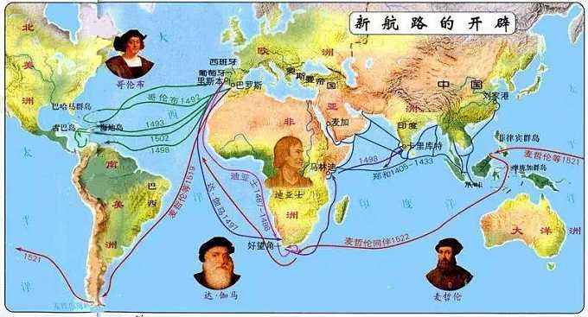
问题一：新航路开辟后，欧洲殖民国家给美洲带来了哪些灾难？
大量印第安人被屠杀；新疾病肆虐；黑奴贸易产业形成；种植园经济的出现。
问题二：郑和下西洋的目的是什么？给其他地区人民带来了什么影响？
宣扬明朝国威；扩展朝贡贸易；寻找失踪的建文帝；加强同海外各国的联系；
帮助消灭海盗，维护海上安全，促进了中国与世界各地的经济文化联系；
传播了中国的文化礼仪等。
问题三：对比郑和-哥伦布等人的航海活动，分析中西方航海活动的性质。
目的、影响。
主题二 中国与世界的友好交往
【小组展示2】中国与西方的文化交流
材料一 明代的疆域，大于宋代，至少增加了西南、河北大部分与东北地区。但是，仅以这些地区生产的食粮，犹不足维持明代中叶以后增加的人口。明代开始，有许多新的食粮作物引进中国，最为重要者为甘薯与玉米。甘薯“亩可得数千斤，胜五谷几倍”，初入中国时，地方官员当作歉收时的救荒粮，玉米“种一收千，其利甚大”。两者皆富于淀粉，可充主食，以补稻米与麦类之不足。且不拘土壤与地形，或可在山地种植，或可在沙地栽培，将过去认为无法使用的土地，一变为农田。……因为土地使用的方式改变，边缘土地的植被改变，也严重地改变了地貌与生态。 ——摘编自许倬云著《万古江河：中国历史文化的转折与开展》
问题一：为什么玉米、甘薯能够在明代广泛种植？
明朝时期人地矛盾突出，需要提高粮食产量；
玉米、甘蔗具有耐旱耐瘠的特点，适应不同土壤的环境，便于种植。
问题二：新粮食作物的引入产生了哪些影响？
积极影响：农作物种类增多，粮食产量提高，有利于缓解人地矛盾；促进了农业产品的商品化；密切了中国与世界的联系等。
消极影响：过度垦荒造田，导致水土流失等。
主题三、中国海洋意识的崛起
一、中国古代海洋意识的转变
材料一 我国古代海洋观念的萌芽首先表现在对海洋具有“行舟楫之便”与“兴渔盐之利“经济属性的基本认识之上，随着木板船的出现和航海技术的提高……大大加深了对海洋所具有的社会商品经济属性的认识。……中华民族在宋元以前是以一种较为开放的心态与海洋打交道的，只是到了元末明初之后，原本日渐开放的海洋观念意识才开始转向。
——李永昌《中国古代海洋观的特点和反思》
思考：为什么元末明初之后，中国原本开放的海洋意识发生了转变？
【小组展示3】明清时期的澳门问题
【小组展示4】明清时期的台湾问题
16世纪前后，欧洲早起殖民国家葡萄牙、西班牙侵扰中国沿海地区，占据澳门、台湾，严重损害了中国的国家主权和海权。面对西方殖民者的侵略，明清统治者调整了海外政策，实行海禁政策，一定程度上阻碍了中国与世界的联系。
- 中国海洋意识的觉醒
面对西方列强的不断挑衅，中国沿岸地区的港口、港湾几乎都遭到了列强的侵扰。鸦片战争之后，清政府意识到了海洋的重要性，组建了新式海军以此加强了沿海地区的防务，如北洋水师、福建水师、广东水师、南洋水师。清朝的海军队伍的组建是世界形式发生转变的结果，虽然它最终的结果是失败了，但是对于抵御沿海地区的入侵具有极大的积极意义，也为近现代的海洋意识的崛起提供了借鉴意义。

课后作业：参观当地的海洋馆。
有时间有条件的学生可以利用假期中国航海博物馆（上海）

